요구사항 명세서

<8조>

- 변 경 이 력 -

일자 | 버전 | 변경 내역 | 작 성 자
22.05.03 | V2 | 팀원들의 요구사항 명세서 내용 종합 | 권주환
22.05.04 | V3 | 비기능 요구사항 추가,수정  개요 추가, 수정 | 권주환
22.05.05 | V4 | 사용자 인터페이스 업데이트 | 권주환
22.05.06 | V5 | 엑터, 다이어그램 업데이트 | 권주환
22.05.07 | V6 | 다이어그램, 인터페이스 업데이트 | 권주환
22.05.07 | V7 | 오타 수정, 정렬 | 주지현
22.05.08 | V8 | 다이어그램 추가 수정, 전체 점검 | 권주환

- 목 차 -
1. 시스템 개요 - 3 -
2. 사용자 분석 - 4 -
2.1 액터 정의 - 4 -
2.2 액터 다이어그램 - 4 -
3. 요구사항 분석 - 5 -
3.1 고객 기능 요구사항 - 5 -
3.2 유스케이스 목록 - 6 -
3.2.1 유스케이스 다이어그램 - 7 -
3.2.2 유스케이스 기술 - 8 -
3.3 사용자 인터페이스 요구사항 - 1 -
3.3.1 화면 목록 - 1 -
3.3.2 화면 기술 - 2 -
4. 비기능 요구사항 - 3 -

시스템 개요
개발하고자 하는 시스템에 대한 개괄적인 설명을 기술한다.

영단어 어플리케이션 ‘해voca’는
로그인 기능, 토익에서 자주 출제되는 단어 제공, 영어 단어를 추가, 삭제, 수정하는 기능, 영어 단어들을 그룹화하는 기능, 사용자의 능력을 점검하는 기능, 매일 학습을 위한 단어 목표 제공 가능, 리워드 시스템, 경쟁 시스템을 포함하여, 공부 습관 형성에 어려움을 갖는 사람들이 많음을 느껴, 타켓층을 목표 달성이 필요하지만 실천력이 부족한 학생들을 대상으로 하는 특징이 있으며, 동기부여와 인공지능 자동추천에 초점을 두어 이 두 시스템을 통해, 사용자는 더욱더 영단어 공부에 매진할 수 있는 효과를 얻을 수 있습니다

사용자 분석

액터 정의

시스템을 사용하는 사용자 또는 시스템의 외부에 존재하는 시스템을 기술한다. 모든 액터를 기술한다. 2.2 액터 다이어그램의 액터들을 분류한 것과 일치해야 한다.

액터 | 설명
영단어 DB | 영단어의 모든 정보(기출, 연관 단어 등등)를 저장하는 영단어 DB
회원 DB | 회원의 소셜로그인 연동 및 회원 계정 정보와 어플 실행 데이터를 저장하는 회원 DB
사용자 | 영단어 어플리케이션을 사용하는 일반 사용자.
인공지능 | 사용자에 맞는 영단어 기능 제공을 위한 인공지능
서버 | 영단어 알림 팝업을 띄우는 역할을 하는 서버

액터 다이어그램

위에서 정의한 액터들의 관계를 다이어그램 형태로 작성한다.

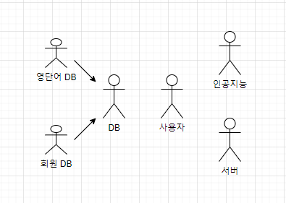

요구사항 분석

고객 기능 요구사항

고객 요구사항을 기반으로 개발에 관련된 여러 가지 기능적 요구사항을 나열한다..

구분 | 상세 | 비고
로그인 기능 | 정회원(회원가입), 소셜(카카오톡/인스타그램)로그인, 비회원 로그인 총 세가지 로그인 가능, 비회원의 경우 단순 단어장 기능만 이용 가능함(편의 기능은 회원)  정회원 회원가입 절차, 소셜 로그인 연동 가능해야함.
나만의 단어장 기능 | 메뉴 중 나만의 단어장을 클릭 후, 나만의 단어장에서 사용자 임의로 영어 단어를 추가 삭제 수정하는 기능, 단어 공부할 때, 옆에 나만의 단어장에 추가하기 기능 삽입  정회원/소셜 로그인 시 친구들과 단어장 공유 가능
영단어 학습 기능 | 시험 종류 선택 후, 기출년도/난이도/지문유형 카테고리 선택  선택된 카테고리에 맞게 단어들을 불러와야함 (자동 추천 기능 존재,셔플을 통해 반복학습 가능) 챕터 끝날때마다 소정의 리워드 지급
단어 수필 작성 기능 | 본인의 태블릿과 연동하여 수필 작성 가능.  블루투스 기능을 포함하여 블루투스 펜을 통한 수필 작성이 가능해야함.  수필로 작성한 단어를 인식할 수 있도록 하는 기능이 필요함
다른 사용자와 영단어 맞추기 대결 기능 | 메뉴 중 ‘대결vs’를 통해, 비슷한 수준의 리워드 혹은 같은 시험을 준비하는 사람과 매칭 각자의 ‘리워드’를 걸고 영어단어 풀기 대결을 할 수 있다.
팝업 알람 기능 | 스크린타임에 맞춘 알람을 시간에 맞춰 팝업 알림 보냄,  단어 목표는 처음 설정 시 사용자에게 목표를 물어보고, 그 후 데이터가 쌓이면 인공지능이 맞춤 목표 제공
테스트 기능 | 메뉴 중 테스트 부분에서 지금까지 공부한 단어들을 바탕+ 유사단어나 기출단어를 포함하여 테스트 하는 기능
리워드 기능 | 모은 리워드로 영단어 어플리케이션과 제휴를 맺은 협업사의 상품 구매 가능

유스케이스 목록

시스템이 제공하는 기능을 나열한다. 고유 ID를 부여하고, 개발 우선 순위를 고려한다.
Tip1) 개발 우선 순위는 팀 내에서 판단한다. 쉬운 기능 순으로 개발 할 지? 어려운 기능 순으로 개발 할 지? 위험 요소가 많은 기능 순으로 개발 할 지? 등을 고려해 본다.

가장 필요한 부분부터 차례대로 우선순위 개발
ID | 유스케이스 명 | 설명 | 우선  순위
U1 | 로그인 | 소셜네트워크 로그인, 회원로그인 분리 | 1
U1-1 | 로그아웃 | 로그아웃 하는 기능 | 1-1
U1-2 | 소셜ID 로그인 | 소셜ID로 로그인 하는 기능 | 1-3
U1-3 | 회원가입 | 회원가입을 하는 기능 | 1-2
U2 | 메인 화면 | 나의 진도율, 친구의 진도율, 오늘의 목표 확인 가능  나만의 단어장, 단어학습, 리워드 샵, 테스트, 대결로 들어갈 수 있다. | 2
U3 | 나만의 단어장 | 내가 추가한 영어단어 확인, 추가, 삭제,공유 기능  (+단어 학습시 나만의 단어장 추가 버튼)  데이터가 쌓이면 인공지능이 영단어 학습을 통해, 배워야 할 단어, 틀렸던 단어들 자동 추가 | 4
U4 | 단어 추가 | 나만의 단어장에 단어를 추가한다. | 5
U5 | 단어 삭제 | 나만의 단어장에 단어를 삭제한다. | 6
U6 | 단어장 공유 | 소셜 로그인 시, 친구들과 단어장을 공유. | 11
U7 | 테스트 | 난이도, 시험별로 시험 출제(처음엔 사용자 설정을 기준으로 하지만 그 후, 인공지능이 자동 난이도 조절, 틀렸던 단어, 학습하고 오래된 단어 자동 출제) 테스트 종료시 리워드 지급 | 7
U7-1 | 기출 출제 | 테스트에서 단어장(기출)을 선택하는 기능 | 7-1
U7-2 | 난이도 | 난이도를 조절 하는 기능 | 7-2
U7-3 | 리워드 제공 | 테스트에 맞는 리워드를 제공하는 기능 | 7-3
U8 | 대결vs | 친구끼리 매칭(소셜 연동시 가능), 비슷한 리워드(실력)끼리 매칭, 시험 별 매칭 선택 후 대결 진행 | 9
U8-1 | 매칭 방식 | 대결 매칭 방식 선택 기능 | 8-1
U8-2 | 리워드 차감&제공 | 대결 결과에 맞게 리워드 차감과 제공하는 기능 | 8-2
U8-3 | 틀린 단어 확인 | 틀린 단어를 확인할 수 있는 기능 | 8-3
U9 | 영단어 학습 | 시험 종류 선택 후, 기출년도/난이도/지문유형 카테고리 선택  (자동 추천 기능 존재,셔플을 통해 반복학습 가능) 챕터 끝날때마다 소정의 리워드 지급 | 3
U9-1 | 기출 및 TOEIC | 기출or TOEIC에 대해 학습하는 기능
U10 | 팝업 알림 | 틀리거나 준비하는 시험의 단어 노출 후, 재치 있는 문장과 함께 테스트 유도 | 8
U11 | 리워드 샵 | 그동안 모은 리워드, 쓴 리워드, 사용 가능한 리워드 보여주고, 살 수 있는 제품들 보여줌 | 12
U12 | 단어 수필 작성 | 영단어 학습시 수필로 영단어를 작성하며, 학습 할 수 있다. | 10
U13 | 음성 듣기 | 단어 소리를 듣게 해주는 기능 | 13

유스케이스 다이어그램

유스케이스 목록에서 유스케이스와 액터들 간의 관계를 나타낸 유스케이스 다이어그램을 작성한다.

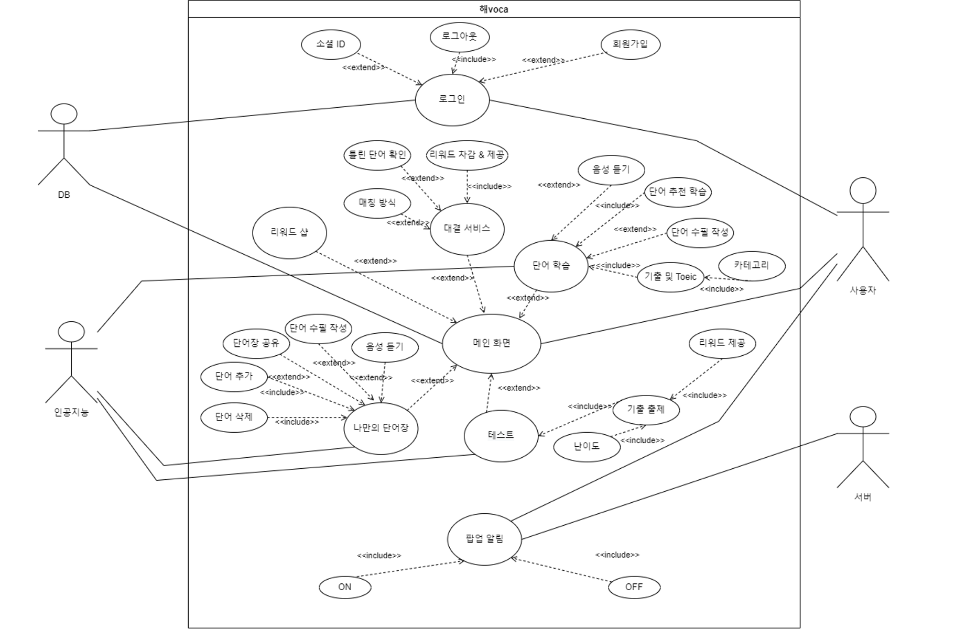

유스케이스 기술

ID: 유스케이스 명 (예) UC001: 공인인증서 로그인을 한다

유스케이스 별로 상세한 유스케이스를 기술한다.

리워드샵
설명 | 대결과 단어 학습, 테스트를 통해 모은 리워드를 사용한다.
관련 액터 | 사용자
사전 조건 | 리워드 샵 버튼을 눌러 리워드 샵에 입장
사후 조건 | 정상 결제시 상품 지급
기본 흐름 | E01 | 카테고리에서 원하는 품목 선택
기본 흐름 | E02 | 수량과 리워드 사용 동의 수락
기본 흐름 | E03 | 리워드 정상 결제
예외 흐름 | 1 | 리워드가 부족하여, 결제가 안될 시, 리워드가 부족합니다. 합업 알림
예외 흐름 | 2 | 비정상적인 접근 시, 리워드 샵 메인화면으로 넘어감.

대결vs
설명 | 본인 리워드 확인후, 리워드를 걸고 친구끼리 매칭(소셜연동시 가능), 비슷한 리워드(실력)끼리 매칭, 시험별 매칭 선택 후 영단어 빨리 맞추기 대결 (맞추면 +1, 틀리면 -1, 먼저 20점을 만들거나 50문제 모두 출제 후 대결 종료, 대결에 걸 리워드 설정 가능)
관련 액터 | 사용자
사전 조건 | 어떤 매칭을 할지 사용자가 선택해야함
사후 조건 | 대결 후 승,패에 맞게 리워드 지급
기본 흐름 | 1 | 친구, 리워드, 시험별 매칭 선택
기본 흐름 | 2 | 매칭 후 다른 사용자와 걸 리워드 선택(최대1000), 서로 선택이 안맞을시 기본(100)으로 진행
기본 흐름 | 3 | 대결 진행 영단어 보여주고 먼저 맞추기(맞추면+1, 틀리면 -1, 20점 먼저 만들거나, 총 50문제 전부 풀면 종료)
기본 흐름 | 4 | 대결 승패에 맞게 리워드 추가 or 차감  대결 끝난 후, 대결 더하기 or 틀린 단어 보러 가기 선택 가
기본 흐름 | 5 | 조작위험으로 인해, 대결했던 사람과는 바로 매칭불가
예외 흐름 | 1 | 대결 강제 종료 시, 3회 경고 후 걸린 리워드에 맞게 차감, 추가
예외 흐름 | 2 | 같은 사람과 계속 매치(조작의 위험)시에 대결 프로그램 이용 불가 (확인 후 경고조치)

팝업알림
설명 | 사용자 이 앱을 사용한지 일정 시간 경과 후, 팝업 알림을 보냄
관련 액터 | 사용자,서버
사전 조건 | 사용자가 이 앱을 사용하지 않고 있다.
사후 조건 | 팝업 알람 클릭 -> 영단어 학습이나 테스트로 넘어감  팝업 알람 무시, 삭제 -> 더 짧은 시간 텀을 두어 다음 팝업 알림 전송
기본 흐름 | 1 | 팝업 알림 보여줌(틀렸던 단어나 시험에 중요한 단어와 동기부여를 자극하는 말 노출
기본 흐름 | 2 | 팝업 알람 클릭 -> 영단어 학습이나 테스트로 넘어감  팝업 알람 무시, 삭제 -> 더 짧은 시간 텀을 두어서 다음 팝업 알림 보냄

나만의 단어장

설명 | 나만의 단어장을 통해 더욱 개인적인 단어 학습을 가능하게 한다.
관련 액터 | 사용자, 인공지능
사전 조건 | 메뉴or 메인 화면의 나만의 단어장 클릭
사후 조건 | 단어 학습 가능
기본 흐름 | 1 | 내가 추가한 단어와 인공지능이 추천한 단어를 나누어서 볼 수 있다.(인공지능이 자동 업데이트)
기본 흐름 | 2 | 단어 추가하기-> 단어 학습으로 넘어가 각각 추가가능. 시험 별 추천 단어 추가가능, 난이도 별 추천 단어 추가 가능  단어 삭제하기-> 내가 추가한 단어, 추천한 단어 모두 삭제 가능, 선택 삭제, 전체삭제 가능  단어장 공유하기 ->소셜 로그인시, 친구들과 서로 만든 단어장을 공유할 수 있다.
기본 흐름 |  | ..

테스트
설명 | 사용자의 영어단어 학습을 위한 영단어 테스트, 사용자가 연도별, 난이도별, 자동추천을 통해 테스트를 이용할 수 있다.
관련 액터 | 사용자, 인공지능
사전 조건 | 사용자가 메뉴나 메인화면의 영단어 테스트 부분 클릭
사후 조건 | 테스트 결과에 맞게 리워드 지급
기본 흐름 | 1 | 사용자가 연도별, 난이도별, 자동추천을 선택해 테스트 진행(테스트 데이터가 쌓이면, 임의로 너무 높고 낮은 난이도 선택 불가)
기본 흐름 | 2 | 한문제당 10초씩 30문제 출제
기본 흐름 | 3 | 테스트 종료 후, 결과 노출, 이에 맞는 리워드 적립
기본 흐름 | 4 | 테스트 중 틀린 단어 나만의 단어장 추가할 건지 선택(각각 선택, 전체 선택 가능)
예외 흐름 | 1 | 테스트 강제 종료시 3회 경고후, 자동 테스트 시도 실패
예외 흐름 |  | ..

사용자 인터페이스 요구사항

화면 목록

사용자 인터페이스에 대한 분석 내용을 기술한다.

ID | 화면 명 | 관련  유스케이스 ID | 설명
S1 | 로그인 | U1 | 소셜 로그인, 회원가입, 일반 로그인을 할 수 있다.
S2 | 메인화면 | U2 | 나의 진도율, 친구의 진도율, 오늘의 목표 확인 가능  나만의 단어장, 단어학습, 리워드 샵, 테스트, 대결로 들어갈 수 있다.
S3 | 나만의 단어장 | U3 | 내가 추가하거나 자동추천한 영어단어 확인, 추가, 삭제,공유, 수필로 작성, 단어 발음 듣기, 예문, 유의어 확인 가능
S4 | 단어 학습장 | U9 | 시험 종류 선택 후, 기출년도/난이도/지문유형 카테고리 선택 후, 영어단어 확인, 수필로 작성, 단어 발음 듣기, 예문, 유의어 확인 가능
S5 | 수필 작성 | U12 | 영단어 학습시 수필로 영단어를 작성하며, 학습 할 수 있다.
S6 | 테스트 | U7 | 난이도, 시험 선택 후 50문제 테스트(자동 추천 기능 탑재)
S7 | 대결VS | U8 | 친구끼리 매칭(소셜 연동시 가능), 비슷한 리워드(실력)끼리 매칭, 시험 별 매칭 선택 후 대결 진행이 끝나면 결과창 보여줌. 그후 틀린단어 보기 가능
S8 | 리워드샵 | U11 | 자신의 리워드 확인가능, 리워드로 살 품목 선택
S9 | 팝업알림 | U10 | 틀리거나 준비하는 시험의 단어 노출 후, 동기부여되는 문장으로 테스트, 단어 학습 유도

화면 기술

화면 ID | S1 | 화면 명 | 로그인
화면 | 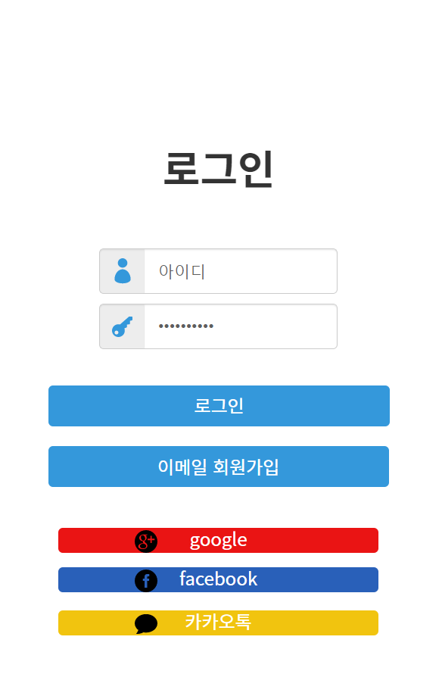
기능 | - 일반 로그인이 가능하다.  - 소셜 로그인이 가능하다.  - 회원가입이 가능하다.

화면 ID | S2 | 화면 명 | 메인화면
화면 | 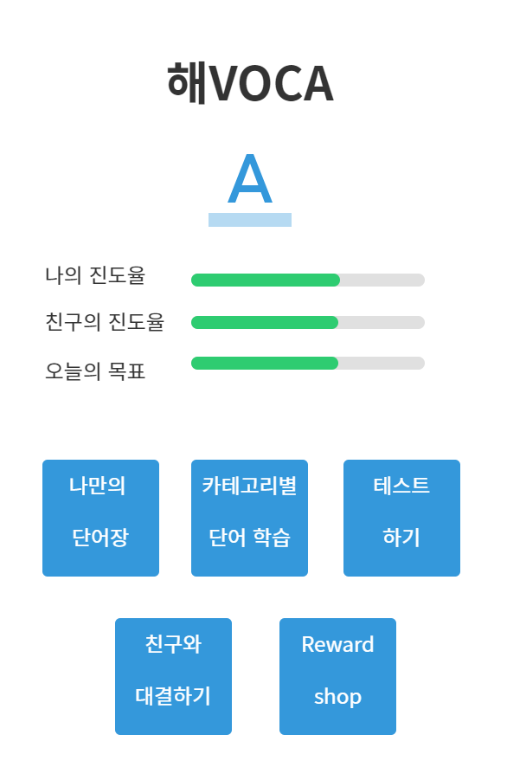
기능 | - 나의 진도율, 친구의 진도율, 오늘의 목표 확인 가능  - 나만의 단어장, 단어학습, 리워드샵, 테스트, 대결 중 기능 선택 가능

화면 ID | S3 | 화면 명 | 나만의 단어장
화면 | 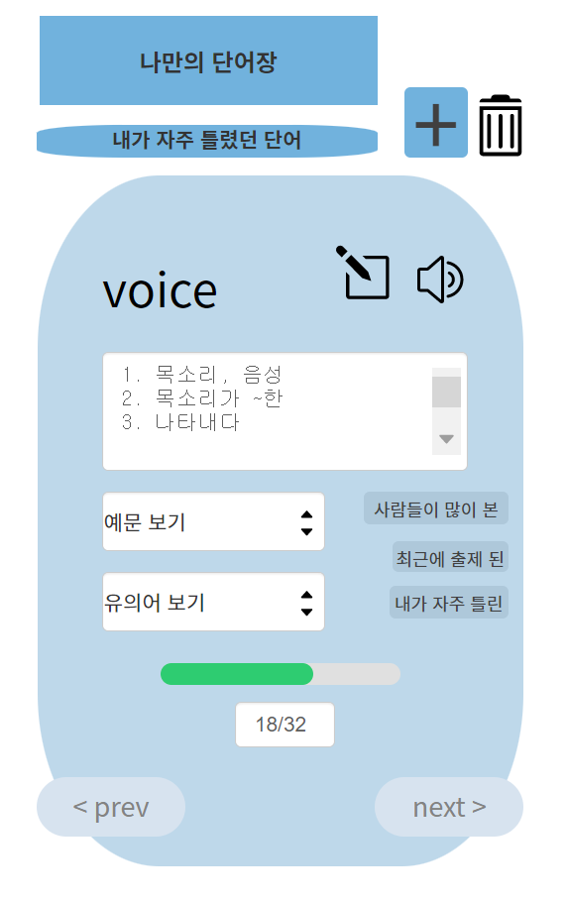
기능 | 내가 추가하거나 자동추천한 영어단어 확인, 추가, 삭제, 공유, 수필로 작성, 단어 발음 듣기, 예문, 유의어 확인 가능

화면 ID | S4 | 화면 명 | 단어 학습장
화면 | 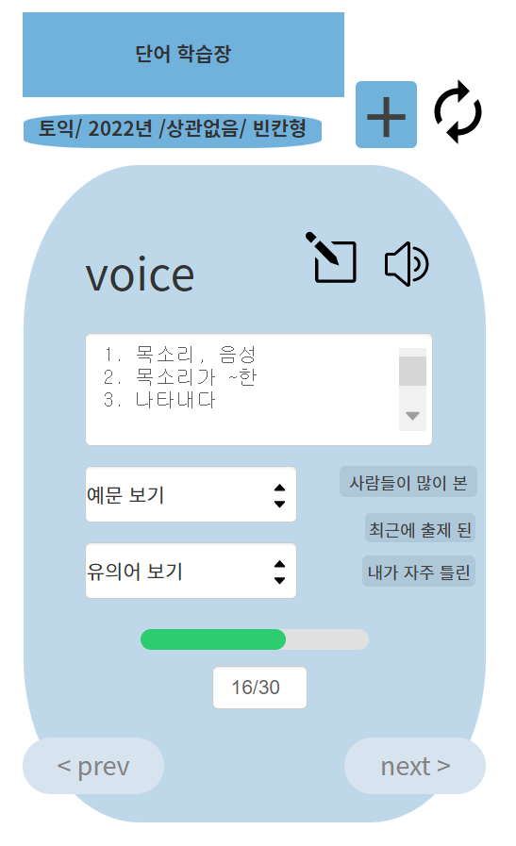
기능 | - 시험 종류 선택 -> 기출년도/난이도/지문유형 카테고리 선택 -> 영어단어 확인, 수필로 작성, 단어 발음 듣기, 예문, 유의어 확인 가능  - 셔플 기능을 이용해, 영단어 반복 학습 기능  - 영단어 추가 버튼을 이용해 나만의 단어장에 추가 기능

화면 ID | S5 | 화면 명 | 수필 작성
화면 | 
기능 | - 영단어 학습 시 수필로 영단어를 작성하며 학습 가능

화면 ID | S6 | 화면 명 | 테스트
화면 | 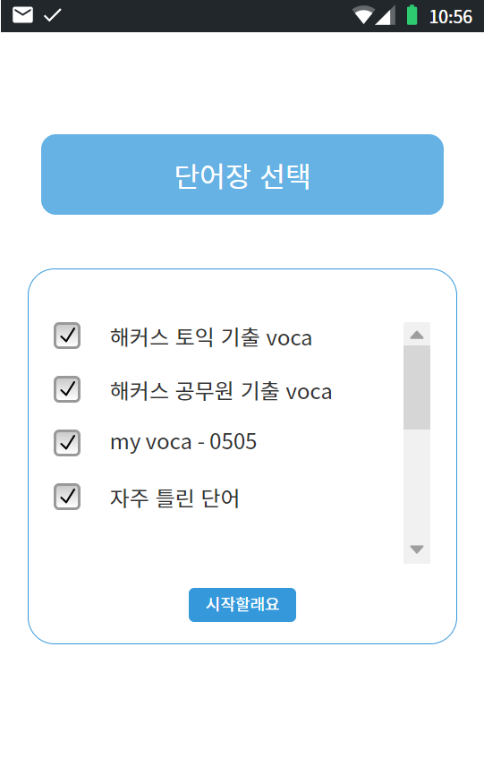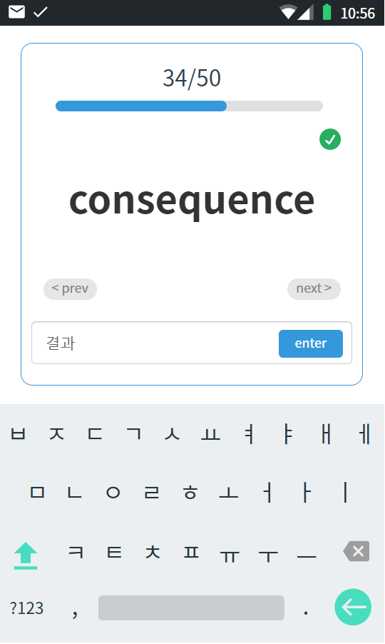
기능 | 난이도, 시험 선택 후 50문제 테스트(자동 추천 기능 탑재)

화면 ID | S7 | 화면 명 | 대결VS
화면 | 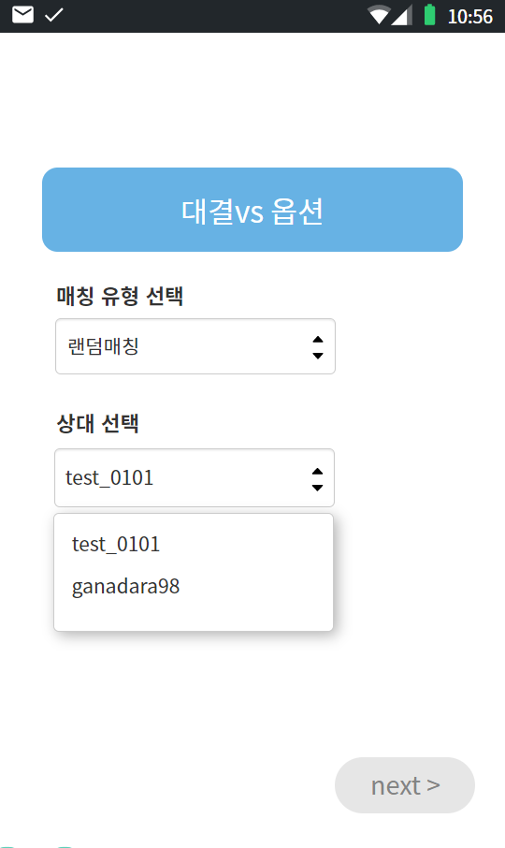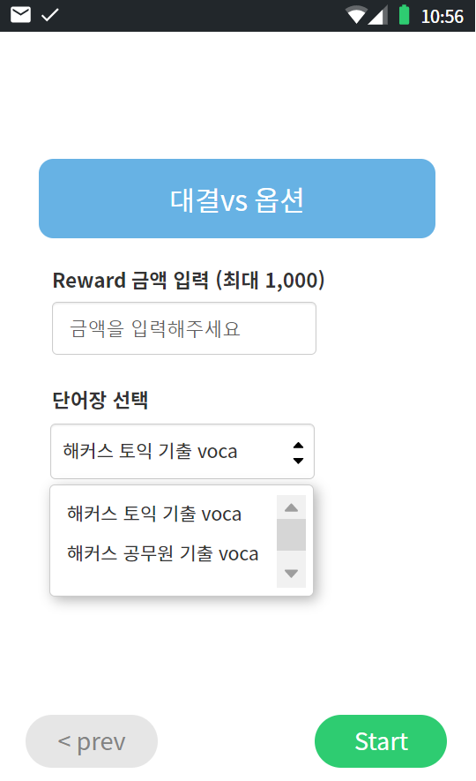  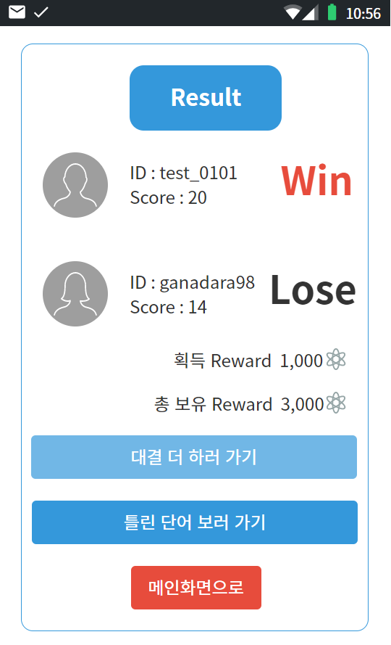
기능 | - 친구끼리 매칭(소셜 연동시 가능)  - 비슷한 리워드(실력)끼리 랜덤 매칭  - 걸 리워드와 대결 할 부분 선택 후 대결 -> 대결 진행이 끝나면 결과창을 볼 수 있음 -> 대결 더 하러가기, 틀린 단어 보러가기 가능

화면 ID | S8 | 화면 명 | 리워드
화면 | 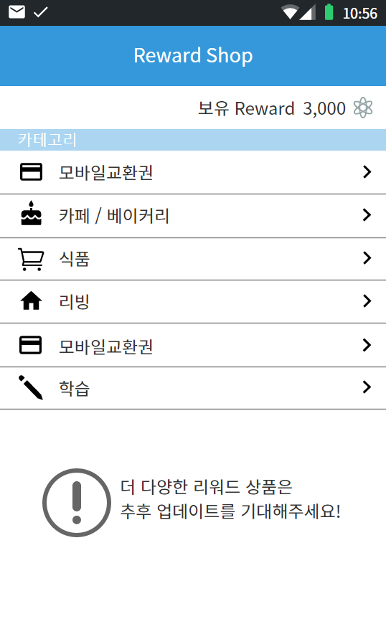
기능 | - 자신의 리워드 확인가능, 리워드로 살 품목 선택

화면 ID | S9 | 화면 명 | 팝업 알림
화면 | 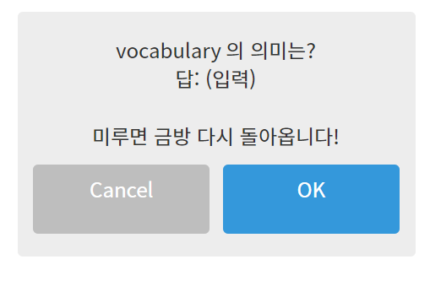
기능 | - 틀리거나 준비하는 시험의 단어 노출 후, 동기부여되는 문장으로 테스트, 단어 학습 유도

비기능 요구사항

시스템의 성능, 보안 등의 기능 외의 요구되는 사항을 기술한다.

요구항목 | 설명
privacy | 소셜 로그인or 회원가입시 닉네임만 노출
구현 | Java 프로그래밍 언어 사용
배포 | 애플 스토어, 구글 스토어에서 배포
보안성 | 같은 계정 로그인 가능 기기 개수 제한
온라인 사전과 연동 | 인공지능 자동추천에서 정보의 정확성을 높이기 위해

